L’appareil génital masculin

L’appareil génital masculin comporte :
- Les deux testicules ou gonades,
- Les voies spermatiques excrétrices intra et extra-testiculaires,
- Le pénis ou organe de copulation,
- Les glandes annexes (vésicules séminales, prostate, glandes bulbo-urétrales)

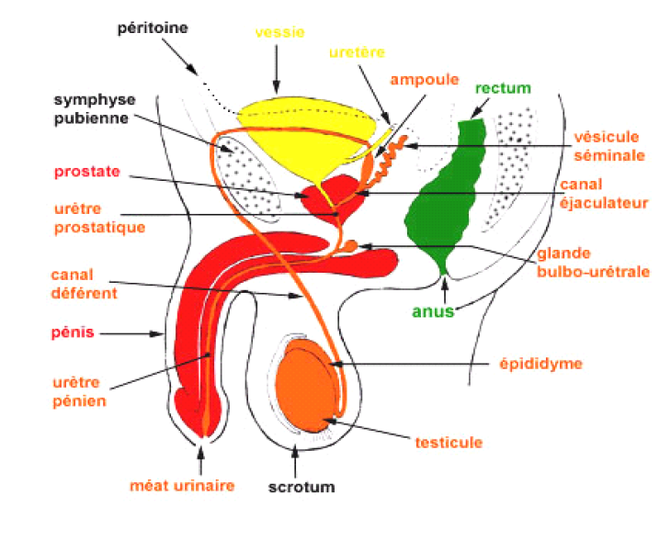
Fig 01 : Schéma général de l’appareil génital masculin en coupe sagittale.
Les testicules

I-Généralités :
- Chez l’homme adulte les testicules se présentent comme des organes ovoïdes, situés dans les bourses et entourés par la membrane vaginale.
- Ils mesurent 4.5 cm sur 2.5 cm en moyenne.
- Les bords supérieurs et postérieurs sont coiffés par l’épididyme qui continue par le canal déférent.
- A leur pole inferieur, les testicules sont fixés au scrotum par des éléments fibreux.
- Chez l’individu pubère, le testicule est une glande douée d’une double fonction :
- Une fonction exocrine dont le produit final est représenté par les gamètes males ou spermatozoïdes (SPZ) assurée par les tubes séminifères.
- Une fonction endocrine consiste en l’élaboration d’une hormone testiculaire par le tissu interstitiel.

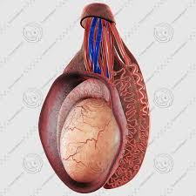
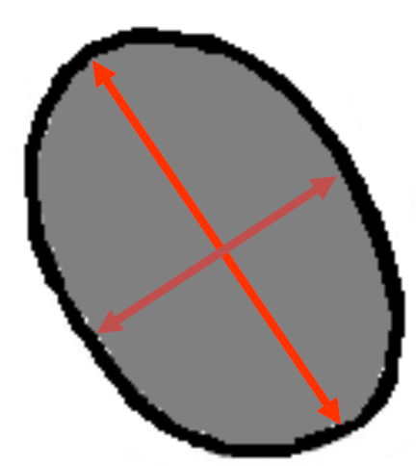

Fig 02 : Aspect général des testicules et leurs mensurations.
II-Embryologie :
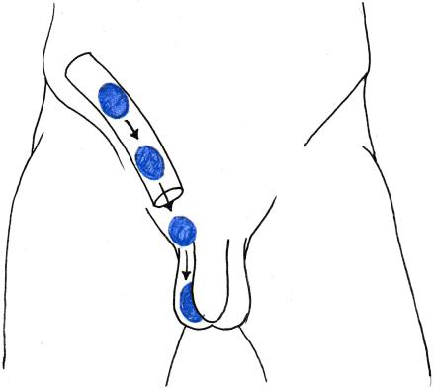
-Ils se développent dans la paroi dorsale de la cavité péritonéale, ensuite ils migrent vers le canal inguinal pour se loger dans le scrotum entre le 5ème et 6ème mois de la vie intra utérine.
-A la naissance, les testicules doivent normalement être en position intra-scrotale : toute anomalie de la descente testiculaire, aboutissant au fait que les testicules restent en position intra-abdominale ou au niveau du canal inguinal, constitue une cryptorchidie (gonade cachée) qui peut être uni ou bilatérale.

Fig 03 : Migration testiculaire.

Fig 03
III-Structure histologique :
III-Structure histologique :
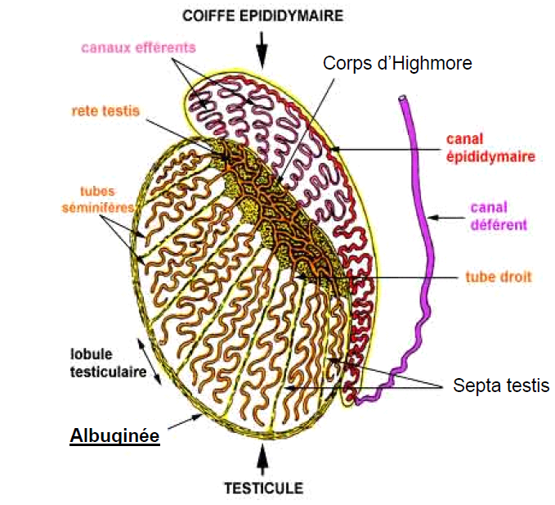
Fig 04 : Schéma d’une coupe sagittale du testicule et de l’épididyme.
A-L’albuginée testiculaire :
- Le testicule est entouré par une capsule conjonctive épaisse et résistante, de couleur blanche, parcourue par des vaisseaux sanguins, des nerfs et des lymphatiques, elle est appelée : albuginée.
- Elle est formée par des faisceaux de fibres collagènes, peu extensibles.
- Dans la portion en rapport avec l’épididyme, l’albuginée est épaissie et forme un noyau fibreux : le corps de Highmore (prisme triangulaire enfoncé dans le parenchyme testiculaire) perforé par des canaux : rete testis.
- Entre la surface de l’albuginée et le corps d’Highmore sont tendues des cloisons radiaires : les septa testis, qui délimitent 200 à 300 lobules testiculaires.

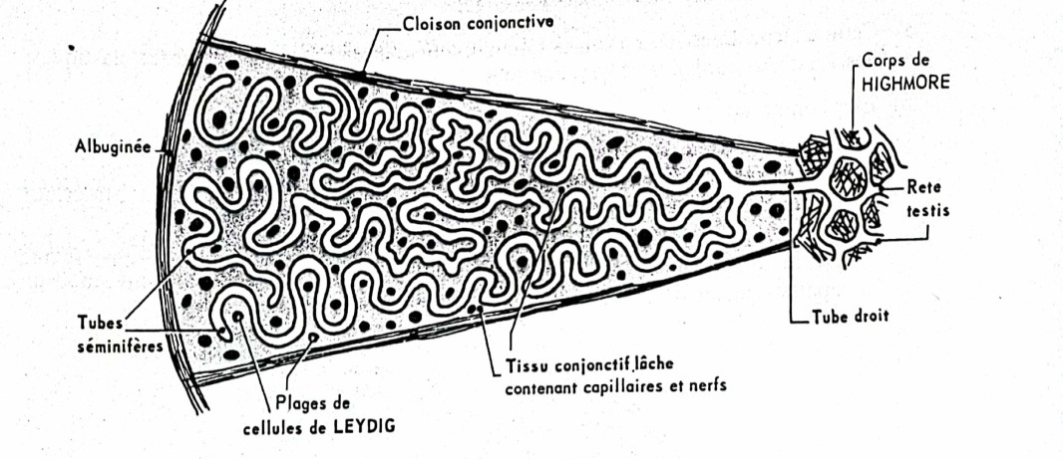
Fig 05 : Schéma d’un lobule testiculaire.
B- Les tubes séminifères :
- Chaque lobe contient 2 ou 3 tubes séminifères formant des anses contournées qui s’ouvrent à leurs 02 extrémités dans les tubes droits qui viennent s’aboucher dans le rete testis.
- Les tubes séminifères mesurent 30 cm à 1.5 m de long pour un diamètre de 250 à 400 µm, ils ont donc un trajet très contourné.
- Ils sont centré par une lumière continue de diamètre variable ou cheminent les spermatozoides libérés.
- La paroi de chaque tube est constituée d’un épithélium qui apparaît stratifié fait de plusieurs couches de cellules qui comprend les cellules de la lignée germinale et les cellules somatiques : cellules de Sertoli ou cellules de soutien.
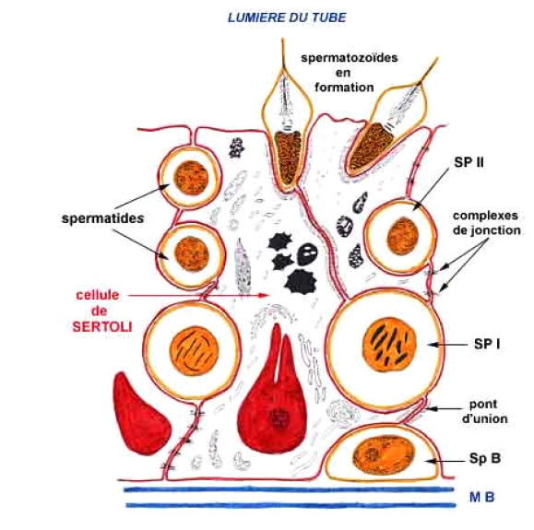
Fig 06: L’épithélium séminal.

1-Enveloppe du tube séminifère :
Chaque tube est entouré par une tunique fibreuse qui comporte plusieurs couches de fibroblastes superficielles, des fibres de collagènes et de réticulines et une couche profonde de cellules myoépithéliales.

2-Les cellules germinales :
- Elles regroupent l’ensemble des cellules qui à partir d’une cellule souche aboutissent aux gamètes males ou spermatozoides, ce processus est appelé : la spermatogénèse.
- Succession chronologique des différents stades de maturation d’une génération de cellules germinales, elle dure 74 jours chez l’Homme, on part d’une spermatogonie souche pour aboutir à 16 spermatides qui donneront 16 spermatozoides.

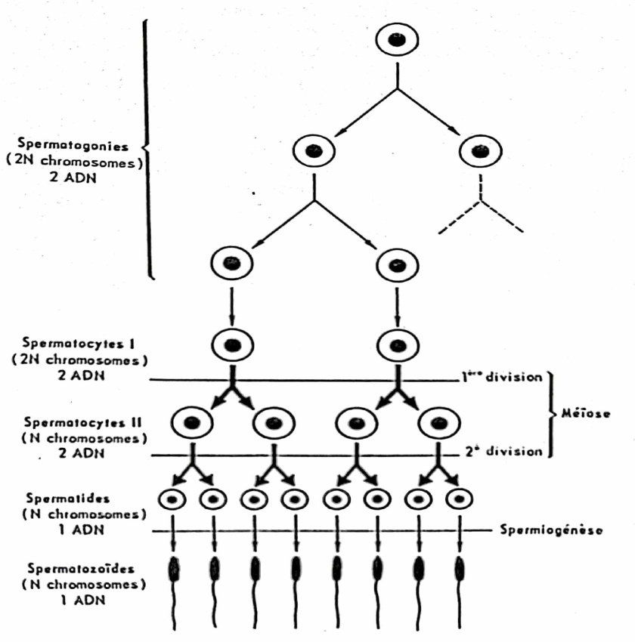
Fig 07 : La spermatogénèse.

- Cellules de la phase de multiplication :
- Spermatogonies : -Sont situées à proximité de la lame basale. -Cellule de petite taille 9 à 15 µm de diamètre, de forme polygonale ou arrondie. -Comportant un gros noyau sphérique à gros nucléole avec une fine chromatine. -Le cytoplasme possède AG, mitochondrie et 02 centrioles. -Lors de la puberté, elles se divisent par mitose (phase de multiplication) et donnent naissance à 02 populations : *Les spermatogonies de type A : restent à l’état de cellule souche. * Les spermatogonies de type B : se sont les précurseurs qui vont se différencier en spermatocytes de 1er ordre (I).

- Cellules de la phase de méiose :
- Spermatocytes I : -Se sont des éléments de grandes tailles diploïdes. -Elles possèdent 44 chromosomes + XY. -Elles entrent en prophase de la première mitose de la méiose pour donner :
- Spermatocytes II : Cellules de petite taille groupées par paire, elles sont peu nombreuses et de très courte durée puisque la 2ème division de la méiose débute très rapidement avec la fin de la 1ère pour donner les spermatides haploïdes.
- Spermatides : -Elles sont de petite taille de 7 à 8 µm, elles possèdent 23 chromosomes et n ADN (haploïdes) , elles se localisent à proximité de la lumière des tubes séminifères. -Ces cellules ne se divisent jamais, mais par un mécanisme complexe de différenciation donnent les spermatozoides, l’ensemble de ces modifications constitue la spermiogénèse.
- Spermatozoides : -Les spermatozoïdes gamètes males sont disposés en bouquets à l'apex des cellules de Sertoli; la moitié d’entre eux est porteur du chromosome X, l’autre moitié de l’Y. -Cellule allongée de 60 µm possédant une tête, un col et une queue ou flagelle.

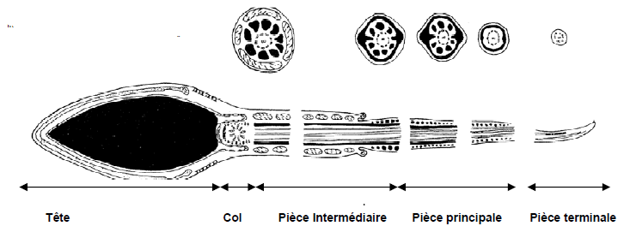
Fig 08 : Ultrastructure d’un spermatozoïde.
■ La tête : -Contient le noyau à chromatine très dense. -La partie antérieure du noyau est recouverte par l’acrosome contenant des enzymes hydrolytiques qui assurent la dissociation des cellules de la granulosa. ■ Le col : Contient la plaque basale, structure dense au niveau du centriole proximal et le centriole distal composé de 9 triplets de microtubules entourés de fibres denses : colonnes segmentaires.
■ La queue : elle est formée de trois parties :
*La pièce intermédiaire.
*La pièce principale.
*La pièce terminale.

3-Cellules de Sertoli : Forment la charpente de la paroi, elles apportent un soutien mécanique et nutritif aux cellules germinales, elles permettent aux cellules germinales de migrer vers le pole apical des tubes séminifères.

- Structure histologique :
- Se sont des éléments cellulaires allongés, de forme pyramidale à Contour irrégulier avec prolongements cytoplasmiques entre les cellules germinales.
- La base de la cellule est en rapport avec la lame basale et sa partie apicale avec la lumière du tube séminifère.
- Un noyau triangulaire, possédant un nucléole.
- Le cytoplasme contient un REL abondant, un REG peu développé ; un AG très développé et de nombreuses mitochondries et lysosomes.

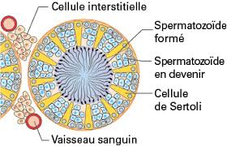
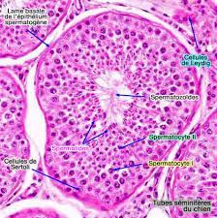

Fig 09 : Cellule de Sertoli.

- Système de jonction entre cellules de Sertoli et cellules germinales :
- jonctions serrées (zonula occludens) qui relient les cellules de Sertoli.
- jonctions communicantes de type gap et desmosomes entre les cellules de Sertoli et les cellules germinales.
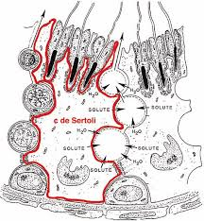
Fig 10 : Système de jonction entre cellules de Sertoli et cellules germinales.

- Fonctions des cellules de Sertoli :

- Support, protection et nutrition de la lignée germinale :
- Cohésion entre les composants de la lignée germinale et déplacement des cellules germinales vers la lumière (rôle des prolongements cytoplasmiques)
- Protection contre les agressions immunologiques.
- Echanges métaboliques cellules germinales / cellules de Sertoli (épithélium séminal non vascularisé)
- Phagocytose : durant la spermiogénèse, le cytoplasme excédentaire des spermatides est éliminé sous la forme de corps résiduels.
- Sécrétion : de manière continue d’un fluide qui permet le transport des spermatozoides dans les voies génitales.
- Sécrétion de l’ABP (androgen-binding-protein) est sous le contrôle de la FSH et de la testostérone (transport testostérone vers épithélium séminifère).
- Elles sécrètent également un peptide : l’inhibine qui déprime la synthèse et la libération de FSH par l’antéhypophyse. Inhibine (-->rétrocontrôle négatif de la sécrétion FSH).
- Production de l’hormone anti-mullérienne : lors du développement embryonnaire, elle provoque une régression des canaux de Muller chez le fœtus de sexe masculin.
- Spermiation : libération des spermatozoïdes dans la lumière.
C-Le tissu interstitiel :
- Entre les tubes séminifères on observe un tissu conjonctif lâche, très vascularisés au sein duquel se trouvent les ilots de cellules endocrines: Les cellules de Leydig qui constituent la glande interstitielle du testicule.
- Cellules arrondies ou polygonales possédant un noyau central et un cytoplasme éosinophile riche en lipides.
- Ces cellules possèdent tous les caractères des cellules sécrétrices de stéroïdes mitochrondries à crêtes tubulaires, REL, inclusions lipidiques (liposomes) elles élaborent une hormone sexuelle masculine : la testostérone (responsable du développement des caractères sexuels secondaires et la spermatogénèse)
- L’activité et le nombre de ces cellules dépendent des conditions hormonales.
- Lors de la puberté ces cellules synthétisent la testostérone en réponse à la stimulation de la LH hypophysaire.
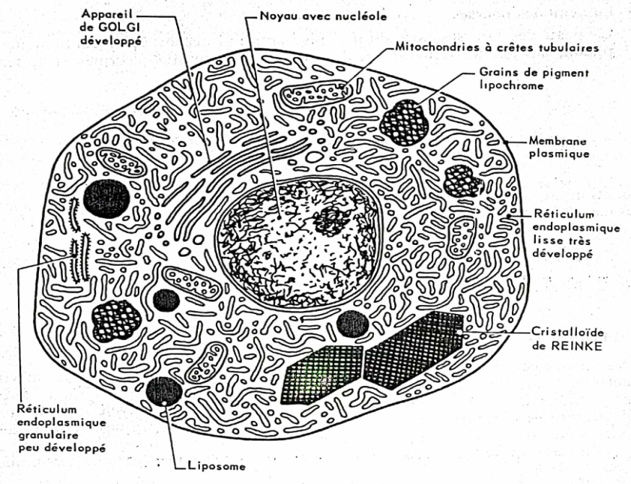
Fig 11 : Cellule de Leydig.

D-Les voies spermatiques intra-testiculaires :
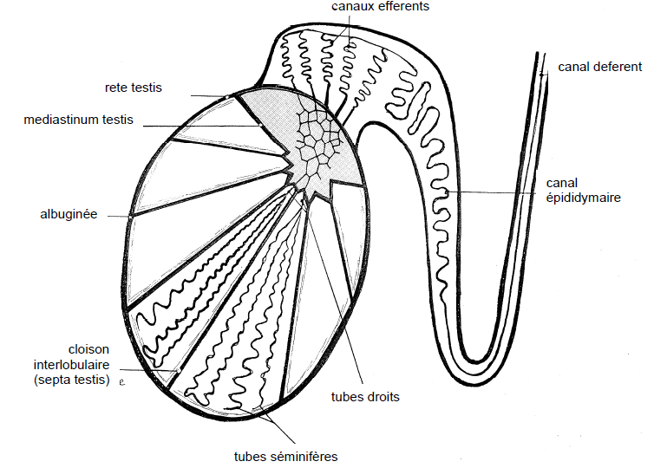
Fig 12 : Les voies spermatiques.
1-Les tubes droits :
- Courts canaux de 1 à 2 mm de long qui font suite aux tubes séminifères : un tube droit
reçoit les séminifères.
- Tapissés par un épithélium cubique, pauvre en organites.
2-Rete testis :
- Les tubes droits se jettent dans le rete testis, un réseau à lumière labyrinthique situés dans le corps d’Highmore.
- Le diamètre de ces canalicules est irrégulier, et ils sont limités par un épithélium cubique simple.
L’aspect banal de ces structures (tubes droits et rete testis) leur a fait attribuer un simple rôle vecteur.
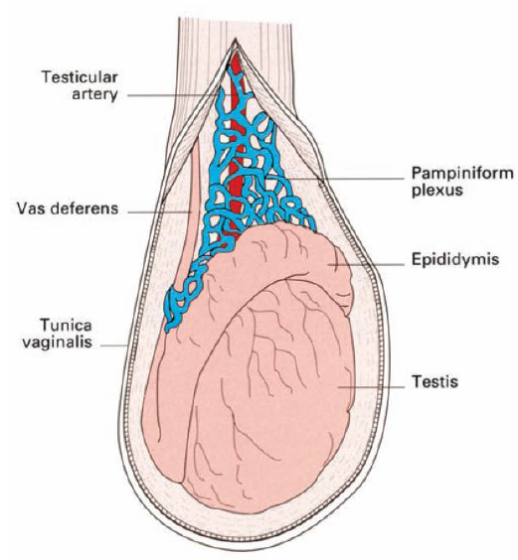
IV-Vascularisation :
-Artère testiculaire dont les branches cheminent dans l’albuginée puis dans les cloisons interlobulaires vers le corps de Highmore. -Les capillaires testiculaires sont de type fenêtré et permettent le passage de grosses molécules constituant une barrière fonctionnelle. -Cette barrière permet de protéger les cellules germinales de l’action d’agents toxiques véhiculés, par le sang. -Les veines se regroupent à la face interne du testicule avec les veines d’origine épididymaire pour former le plexus spermatique antérieur ou plexus pampiniforme.

Fig 13 : La vascularisation.

V-Histophysiologie :

V-Histophysiologie :
1-Fonctions des testicules : Les 02 testicules ou gonades males, assurent à la fois : -La fabrication des spermatozoides par les tubes séminifères. -La fabrication des hormones males par les cellules de Leydig. -Le début de l’acheminement des spermatozoides, au niveau des voies spermatiques intra-testiculaires.
2-Contrôle neuro-hormonale :
- La spermatogénèse dépend de l’action de la FSH et de la LH hypophysaires sur les cellules cibles du testicule.
- La LH agit sur les cellules interstitielles, elle stimule la production de testostérone nécessaire au développement des cellules de la lignée spematogénique.
- La FSH agit sur les cellules de Sertoli : production d’une protéine porteuse d’androgènes (ABP) qui se combine à la testostérone et permet son transport.
- L’inhibine secrété par les cellules de Sertoli déprime la synthèse et la libération de FSH par l’antéhypophyse.
- Les SPZ sont transportés jusqu’à l’épididyme dans un milieu approprié : fluide testiculaire, élaboré par les cellules de Sertoli, il contient des stéroïdes, des Protéines, des ions, et ABP associé à la testostérone.
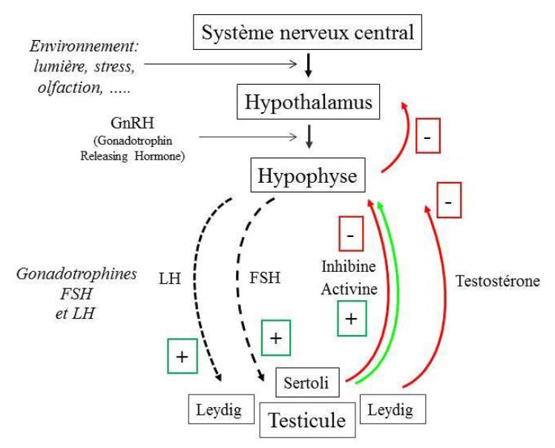
Fig 14 : Contrôle neuro-hormonale.
3-Les autres facteurs susceptibles de retentir sur la spermatogénèse :
- Facteurs nutritionnels : Deux sont particulièrement importants : l’apport protéique et l’apport vitaminique A et E.
- Facteurs vasculaires : La lignée germinale est très sensible à l’ischémie (torsion du cordon spermatique : canal déférent+artère+veines+nerfs+lymphatiques --> urgence chirurgicale).
- Facteurs physiques : *Température : une augmentation même légère peut entrainer des lésions importantes des cellules germinales. *Radiations : provoquent des lésions importantes des cellules germinales.
- Facteurs pharmacologiques : Certaines drogues peuvent entrainer des altérations de la spermatogénèse.

VI- Le spermogramme :
C’est le premier examen prescrit à l'homme en cas d'infertilité du couple, il permet de savoir si la cause de l'infertilité est masculine ou non.
VII- Applications pathologiques :
- Cryptorchidie : absence de descente des testicules, le maintien des testicules à une température de 37°C : pas de spermatogénèse mais la sécrétion de testostérone persiste ---> des hommes stériles mais non impuissants.
- Les orchites survenant durant les oreillons sont une cause d'infertilité à l'âge adulte, d'où l'importance de la vaccination.
- Le cancer du testicule : une pathologie qui affecte le plus souvent les hommes jeunes.

